2016年襄阳市初中毕业生学业水平考试

数学试题
一、选择题(本大题共l0个小题，每小题3分，共30分)在每小题给出的四个选项中，
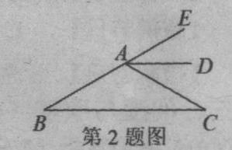
只有一项是符合题目要求的，请将其序号在答题卡上涂黑作答．
1．-3的相反数是(▲)
$A\text{.}3$ $B\text{.}−3$ $C\text{.}\frac{1}{3}$ $D\text{.}−\frac{1}{3}$
2．如图，A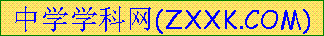D是ZEAC的平分线，AD∥BC，zfB=300，则么C的度数为(▲)
$A\text{.}{\text{50}}^{∘}$ $B\text{.}{\text{40}}^{∘}$ $C\text{.}{\text{30}}^{∘}$ $D\text{.}{\text{20}}^{∘}$
3．-8的立方根是(▲)
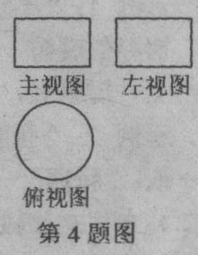
$A\text{.}2$ $B\text{.}−2$ $C\text{.}±2$ $D\text{.}−\sqrt[3]{2}$
4．一个几何体的三视图如图所示，则这个几何体是(▲)
A．球体 B．圆锥 C．棱柱 D．圆柱
5．不等式组$\left\{\begin{aligned}2x−1≤1, \\ −γ<1\end{aligned}\right.$的整数解的个数为(▲)
A．0个 B．2个 C．3个 D．无数个
6．一组数据2，x，4，3．3的平均数是3，则这组数据的中位数、众数、方差分别是(▲)
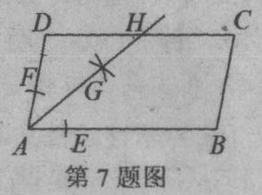
A．3，3，0．4 B．2，3，2 C．3，2，0．4 D．3，3，2
7．如图，在□ABCD中，AB＞AD，按以下步骤作图：以点一为圆心，小
于AD的长为半径画弧，分别交AB，AD于点E，F，再分别以点E，F
为圆心，大于$\frac{1}{2}$EF的长为半径画弧，两弧交于点G；作射线 AG交
CD于点H，则下列结论中不能由条件推理得出的是(▲)
A．AG平分∠DAB B．AD=DH C．DH=BC D．CH=DH
8．如图，I是∆ABC的内心，AI向延长线和△ABC的外接圆相交于点D，连接BI，BD，
DC下列说法中错误的一项是(▲)[来源:学。科。网]
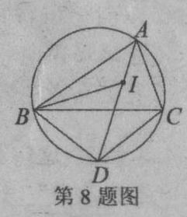
A．线段DB绕点D顺时针旋转一定能与线段DC重合
B．线段DB绕点D顺刚针旋转一定能与线段DI熏合
C．∠CAD绕点A顺时针旋转一定能与∠DAB重合
D．线段ID绕点I顺时针旋转一定能与线段膪重合
9．如图，△仰C的顶点是正方形网格的格点，则sinA的值为(▲)
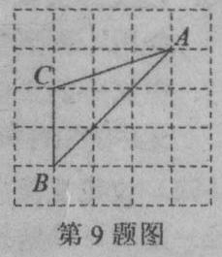
$A\text{.}\frac{1}{2}$ $B\text{.}\frac{\sqrt{5}}{5}$ $C\text{.}\frac{\sqrt{\text{10}}}{\text{10}}$ $D\text{.}\frac{2\sqrt{5}}{5}$
10．一次函数y=ax+b和反比例函数y=$\frac{c}{x}$暨同一平面直角坐标系中的
图象如图所示，则二次函数y=ax²+bx+c的图象大致为(▲)
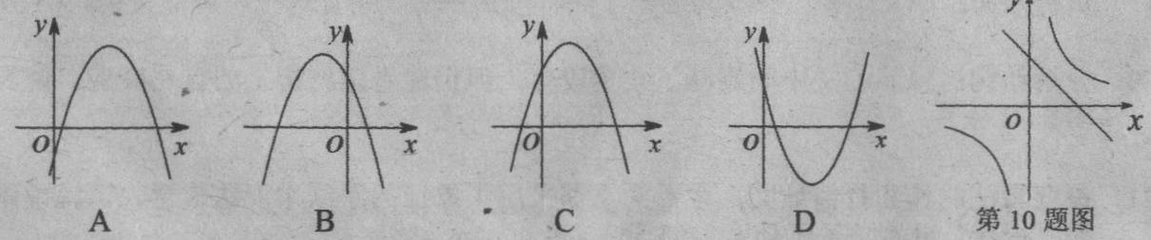
二、填空题(本大题共6个小题，每小题3分，共l8分)把答案填在答题卡的相应位置上．[来源:学|科|网Z|X|X|K]
11．分解因式：2a²-2=▲．
12．关于X的一元二次方程，x²-2x-l=O有两个相等的实数根，则m的值为▲。
13．一个不透明的袋中装有除颜色外均相同的8个黑球、4个白球和若干个红球．每次摇匀
后随机摸出一个球，记下颜色后再放回袋中．通过大量重复摸球试验后,发现摸到红球
的频率稳定于0.4，由此可估计袋中约有红球▲个．
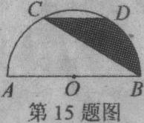
14．王经理到襄阳出差带回襄阳特产——孔明菜若干袋，分给朋友们品尝．
如果每人分5袋，还余3袋；如粜每人分6袋，还差3袋，则王经理
带回孔明菜▲袋．
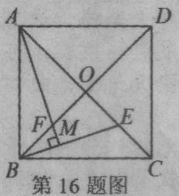
15．如图，AB是半圆O的直径，点C．D是半圆O的三等分点，若
弦CD=2，则图中阴影部分的面积为▲．
16．如图，正方形ABCD的边长为2$\sqrt{2}$，对角线AC，BD相交于点0，
E是OC的中点。连接BE，过点A作AM⊥BE于点M交BD于点F则
FM的长为▲．
三、解答题(本大题共9个小题，共72分)解答应写出文字说明，证明过程或演算步骤，并
且写在答题卡上每题对应的答题区域内．
17．(本小题满分6分)
先化简，再求值：(2x+1)(2x-1)-（x+1)(3x-2)，其中x=$\sqrt{2}$一l．
18．(本小题满分6分)
襄阳市文化底蕴深厚，旅游资源丰富，古隆中、习家池、鹿门寺三个景区是人们节假
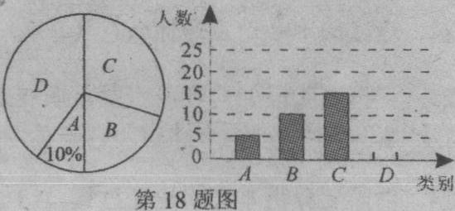
日游玩的热点景区．张老师对八（1)班学生“五·一”小长假随父母到这三个景区游玩的计划做了全面调查，凋奄分四个类别：A．游三个景区； B．游两个景区；C．游一个景区；D．不到这三个景区游玩．现根据调查结果绘制了不完整饷条形统计图和扇形统计图，请结合图中信息解答下列问题．
八（1)班共有学生▲人，在扇形统计图中，表示“B
类别”豹扇形的圆心角的度数为▲；
(2)请将条形统计图补充完整：
(3)若张华、李刚两名同学，各自从三个景区中随机选。
个作为5月l日游玩的景区，则他们同时选中古隆中的概率为▲.
19．(本小题满分6分)
如图，在△ABC中．AD平分∠BAC，且BD=CD，DE⊥AB于点E，
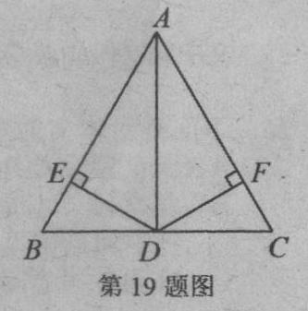
DF⊥AC于点F．
(1)求证：AB=AC；
(2)若AD=2$\sqrt{3}$，∠DAC=30°，求AC的长．

20．（本小题满分6分）
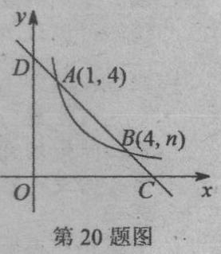
如图，直线y=ax+b与反比例函数y=$\frac{m}{x}$（x＞0)的图象交于A(1，4)，
B(4，m)两点，与x轴，y轴分别交干C，D两点．
(1)m=▲，n=▲；若M(x_{l}，y₁)，N(x₂，y₂)是反比例函数图象
上两点，且0＜x_{l}＜x₂，则y_{l} ▲ (填“＜”或“＝”或“＞”)；
(2)若线段CD上的点P到x轴，y轴的距离相等．求点P的坐标．
21．(本小道满分7分)
“汉十”高速铁路襄阳段正在建设中，甲、乙两个工程队计划参与一项工程建设，甲队单独施工30天完成该项工程的$\frac{1}{3}$，这时乙队加入，两队还需同时施工15天，才能完成该项工程．
(1)若乙队单独施工，需要多少天才能完成该项工程?
(2)若甲队参与该项工程施工的时间不超过36天，则乙队至少施工多少天才能完成该
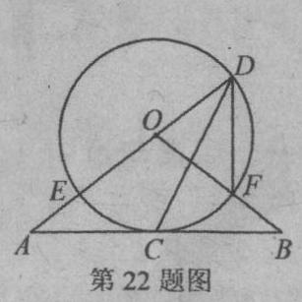
项工程?
22．(本小题满分8分)
如图，直线AB经过⊙O上的点C，直线AO与⊙O交于点E
和点D，OB与OD交于点F，连接DF，DC．已知OA=OB，
CA=CB，DE=10，DF=6．
(1)求证：①直线AB是⊙O的切线；②∠FDC=∠EDC；
(2)求CD的长.
23．(本小题满分10分)
襄阳市某企业积极响应政府“创新发展”的号召，研发了一种新产品．已知研发、生产这种产品的成本为30元／件，且年销售量y(万件)关于售价x(元／件)的函数解析式为：
$$y=\left\{\begin{matrix}−2x+\text{140} & (4≤x<\text{60}), \\ −x+\text{80} & (\text{60}≤x≤\text{70})⋅\end{matrix}\right.$$
(1)若企业销售该产品获得自睥利润为W(万元)，请直接写出年利润W(万元)关于售价
(元/件)的函数解析式；
(2)当该产品的售价x(元/件)为多少时，企业销售该产品获得的年利润最大?最大年利
润是多少?
(3)若企业销售该产品的年利澜不少于750万元，试确定该产品的售价x(元/件)的取值
范围．
24．(本小题满分10分)
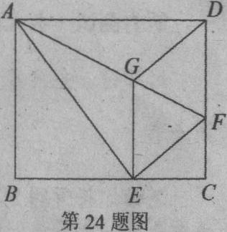
如图，将矩形ABCD沿AF折叠，使点D落在BC边的点E处，
过点E作EG∥CD交舡于点G，连接DG．
(1)求证：四边形EFDG是菱形；
(2)探究线段EG，GF，AF之间的数量关系，并说明理由；
(3)若AG=6，EG=2$\sqrt{5}$，求的长．
25．(本小题满分13分)
如图，已知点A的坐标为(-2，0)，直线y=-$\frac{3}{4}$+3与x轴，y轴分别交于点B和点C,
连接AC，顶点为D的抛物线y=ax²+bx+c过A，B，C三点．
(1)请直接写出B，C两点的坐标，抛物线的解析式及顶点D的坐标；
(2)设抛物线的对称轴DE交线段BC于点E，P为第一象限内抛物线上一点，过点P
作x轴的垂线，交线段BC于点F若四边形DEFP为平行四边形,求点P的坐标；
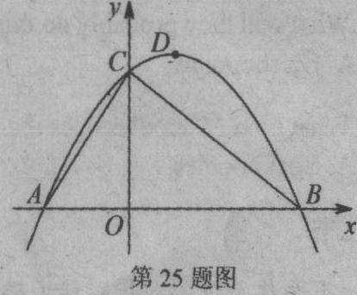
(3)设点M是线段BC上的一动点，过点M作MN∥AB，交AC于点N点.Q从点B出发，以每秒l个单位长度的速度沿线段BA向点A运动，运动时间为t(秒)．当t(秒)为何值时，存在∆QMN为等腰直角三角形?

2016年襄阳市初中毕业生学业水平考试

数学试题参考答案

一、选择题(本大题共l0个小题，每小题3分，共30分)[来源:学科网]
题号 | l | 2 | 3 | 4 | 5 | 6 | 7 | 8 | 9 | lO
答案 | A | C | B | D | C | A | D | D | B | C
二、填空题（本大题共6个小题，每小题3分，共18分）
$\text{11}\text{.}2(a+1)(a−1)$ $\text{12}\text{.}2$ $\text{13}\text{.}8$ $\text{14}\text{.}\text{33}$ $\text{15}\text{.}\frac{2π}{3}$ $\text{16}\text{.}\frac{\sqrt{5}}{5}⋅$
三、解答题(本大题共9个小题，共72分)
17．(本小题满分6分)
解：原式$=4x^{2}−1−(3x−2)$
$$=4x^{2}−1−3x^{2}−x+2$$
$$=x^{2}−x+1\text{.}$$
当x=$\sqrt{2}$-1时，
原式$=(\sqrt{2}−1)^{2}−(\sqrt{2}−1)+1=3−2\sqrt[|]{2}−\sqrt{2}+1+1$
$$=5−3\sqrt{2}$$
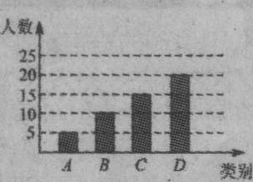
18．(本小题满分6分)
(1)50，72°；
(2)补全统计图如右图；
$$(3)\frac{1}{9}⋅$$
19．(本小题满分6分)
(1)证明：∵AD平分∠BAC，DE⊥AB，DF⊥AC，∴DE=DF
$$∵\text{BD}=\text{CD},∴\text{Rt}Δ\text{BDE}≃\text{Rt}Δ\text{CDF}\text{.}$$
$$\text{∴∠}B\text{=∠}C\text{.}∴\text{AB}=\text{AC}\text{.}$$
$$(2)∵\text{AB}=\text{AC},\text{BD}=\text{CD},∴\text{AD}⊥\text{BC}\text{.}$$
在Rt∆ADC中，$∵∠\text{DAC}={\text{30}}^{∘},\text{AD}=2\sqrt{3},∴\text{AC}=\frac{\text{AD}}{\text{cos}{\text{30}}^{∘}}=4\text{.}$
20．(本小题满分6分)
(1)m=4 n=l y_{l}＞y₂
(2)解：∵直线y=ax+b经过点A(l，4)，B(4，1)，
$∴\left\{\begin{aligned}a+b=4, \\ 4a+b=1\text{.}\end{aligned}\right.$解之，得$a=−1,b=5\text{.}∴y=−x+5\text{.}$
当x=y时，x=-x+5，解之，得$x=\frac{5}{2}⋅$所以，$P(\frac{5}{2},\frac{5}{2})⋅$
21．(本小露满分7分)
解：(1)由题意知，甲队单独施工完成该项工程所需时间为$\text{30}÷\frac{1}{3}$=90(天)．
(2)设乙队单独施工需要x天完成该项工程，则$\frac{\text{30}+\text{15}}{\text{90}}+\frac{\text{15}}{x}=1\text{.}$
去分母，得x+30=2x．解之，得x=30．
经检验x=30是原方程的解．
答：乙队单独施工需要30天完成．
(2)设乙队施工y天完成该项工程，则$1−\frac{y}{\text{30}}≤\frac{\text{36}}{\text{90}}⋅$
解之得y≥l8．
答：乙队至少施工l8天才能完成该项工程．
22．(本小题满分8分)
(1)证明：①连接0C，
∵OA=OB，AC=BC，∴0C⊥AB．
∴直线AB是⊙O的切线．
$$②∵\text{OA}=0B,\text{AC}=\text{BC},\text{∴∠}\text{AOC}\text{=∠}\text{BOC}\text{.}$$
$$∵∠\text{EDC}=\frac{1}{2}∠\text{AOC},∠\text{FDC}=\frac{1}{2}∠\text{BOC},\text{∴∠}\text{EDC}\text{=∠}\text{FDC}$$
(2)连接EF交OC于G，连接EC．[来源:学科网ZXXK]
∵DE是直径，∴∠DFE=∠DCE=90°
$$∵\text{DE}=\text{10},⋅\text{DF}=6,∴\text{EF}=\sqrt{{\text{10}}^{2}−6^{2}}=8$$
$$∵∠\text{EOC}\text{=∠}\text{FOC},\text{OE}=\text{OF},$$
$$∴\text{OC}⊥\text{EF},\text{EG}=\text{GF}\frac{1}{2}\text{EF}=4\text{.}$$
$$∵OE=OD,∴\text{OG}=\frac{1}{2}DF=3\text{.}$$
$∴\text{.}\text{GC}=\text{OC}−OG=2\text{.}$在Rt△EGC中，CE=$\sqrt{{\text{CG}}^{2}−{\text{EG}}^{2}}=2\sqrt{5}$
在Rt△ECD中，CD=$\sqrt{{\text{ED}}^{2}−{\text{EC}}^{2}}=4\sqrt{5}$
23．(本小题满分lO分)
解：(1)$W=\left\{\begin{matrix}−2x^{2}+\text{200}x−\text{4200} & (\text{40}≤x<\text{60}), \\ −x^{2}+\text{110}x−\text{2400}) & (\text{60}≤x≤\text{70})\text{.}\end{matrix}\right.$
(2)由(1)知，当540≤x<60时，W=-2（x-50）²+800．
∵-2<0，，∴当x=50时。W有最大值800．
当60≤x≤70时，W=-（x-55）²+625.
∵-1＜0， ∴当60≤x≤70时，W随x的增大而减小。
∴当x=60时，W有最大值600．
$$∵\text{800}>\text{600},$$
∴当该产品的售价定为50元／件时，销售该产品的年利润最大，最大利润为800万元．
(3)当40≤x＜60时，令W=750，得
-2(x-50)²+800=750,解之，得$x_{1}=\text{45},x_{2}=\text{55}\text{.}$
由函数W=-2(x-50)²+800的性质可知，
当45≤x≤55时，W≥750．
当60≤x≤70时，W最大值为600＜750.
所以，要使企业销售该产品的年利润不少于750万元，该产品的销售价x(元/件)的取值范围为45≤x≤55.
24.（本小题满分10分）
$$∠\text{EFA}\text{=∠}\text{DFA},\text{EG}=\text{GD}\text{.}$$
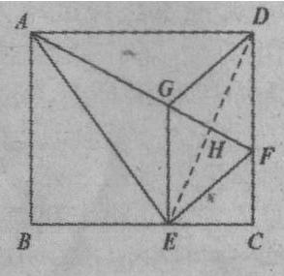
$$∵\text{EG}\text{//}\text{DC},\text{∴∠}\text{DFA}\text{=∠}\text{EGF}\text{.}$$
$$\text{∴∠}\text{EFA}\text{=∠}\text{EGF}\text{.}$$
$∴\text{EF}=\text{EG}=\text{FD}=\text{GD}\text{.}$
∴四边形EFDG是菱形．
(2)连接ED交AF于点H，
∵四边形EFDG是菱形，
$$∴\text{DE}⊥\text{AF},\text{FH}=\text{GH}=\frac{1}{2}\text{GF},\text{EH}=\text{DH}=\frac{1}{2}\text{DE}\text{.}$$
$$∵∠\text{FEH}\text{=∠}\text{FAE}={\text{90}}^{∘}−∠\text{EFA},∴\text{Rt}Δ\text{FEH}≃\text{Rt}Δ\text{FAE}\text{.}$$
$$∴\frac{\text{EF}}{\text{FH}}=\frac{\text{AF}}{\text{EF}}\text{.}即{\text{EF}}^{2}=\text{FH}⋅\text{AF}\text{.}∴{\text{EG}}^{2}=\frac{1}{2}\text{AF}⋅\text{GF}\text{.}$$
∵AG=6，EG=2$\sqrt{5}$，EG2=$\frac{1}{2}\text{AF}⋅\text{GF}$，∴（2$\sqrt{5}$）²=$\frac{1}{2}(6+\text{GF})\text{GF}$
$$∵\text{GF}>0,∴\text{GF}=4\text{.}∴\text{AF}=\text{10}\text{.}$$
$$∵\text{DF}=\text{EG}=2\sqrt{5},$$
$$∴\text{AD}=\text{BC}=\sqrt{{\text{AF}}^{2}−{\text{DF}}^{2}}=4\sqrt{5},\text{DE}=2\text{EH}=\sqrt{{\text{EG}}^{2}−(\frac{1}{2}\text{GF})^{2}}=8\text{.}$$
$$∵∠\text{CDE}\text{+∠}\text{DFA}={\text{90}}^{∘},∠\text{DAF}\text{+∠}\text{DFA}={\text{90}}^{∘},$$
$\text{∴∠}\text{CDE}\text{=∠}\text{DAF}\text{.}$∴Rt∆ADF∽Rt∆DCE
$∴\frac{\text{EC}}{\text{DF}}=\frac{\text{DE}}{\text{AF}}\text{.}即\frac{\text{EC}}{2\sqrt{5}}=\frac{8}{\text{10}}⋅∴\text{EC}=\frac{8\sqrt{5}}{5}∴\text{BE}=\text{BC}−\text{EC}=\frac{\text{12}\sqrt{5}}{5}$[来源:学,科,网Z,X,X,K]
25．(本小题满分13分)
(1)B(4，O)，C(0，3)．
抛物线的解析式为$γ=\frac{3}{8}x^{2}+\frac{3}{4}x+3\text{.}$
顶点D的坐标为$(1,\frac{\text{27}}{8}\overset{˙}{)}$
(2)把x=1代入$y=−\frac{3}{4}x+3\text{得，}y=\frac{9}{4}\text{.}∴\text{DE}=\frac{\text{27}}{8}−\frac{9}{4}=\frac{9}{8},$
因点P为第一象限内抛物线上一点，所以可设点P坐标为$(m,−\frac{3}{8}x^{2}+\frac{3}{4}x+3),$
点F的坐标为(m，-$\frac{3}{4}$m+3)．若四边形DEFP为平行四边形，则PF=DE
即-$\frac{3}{8}$m²+$\frac{3}{4}$m+3-(-$\frac{3}{4}$m+3)=$\frac{9}{8}$
解之，得m₁=3,m₂=l(不合题意，舍去)．
∴当点P坐标为(3，$\frac{\text{15}}{8}$)时，四边形DEFP为平行四边形．
(3)设点M的坐标为(n，-$\frac{3}{4}m+3$)，MN交y轴于点G．
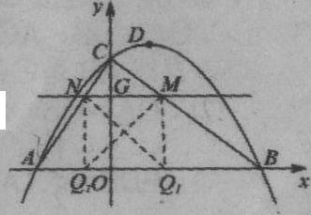
$∵\text{MN}\text{//}\text{AB},$$∴Δ\text{MNC}$∽∆BAC$∴\frac{\text{MN}}{\text{AB}}=\frac{\text{CG}}{\text{CO}}$
①当∠Q₁MN=90°，MN=MQ₂=OG时，$\frac{\text{MN}}{6}=\frac{3−\text{MN}}{3},$解之，MN=2．
$∴−\frac{3}{4}n+3=2,$解之，$n=\frac{4}{3},M(\frac{4}{3},2)⋅∴Q_{1}(\frac{4}{3}\text{.}0),{即t}_{1}=4−\frac{4}{3}=\frac{8}{3}⋅$
②当$∠Q_{2}\text{NM}={\text{90}}^{∘},\text{MN}={\text{NQ}}_{2}=OG$时，容易求出$Q_{2}(−\frac{2}{3},0)⋅$
$$∴t_{2}=4−(−\frac{2}{3})=\frac{\text{14}}{3}⋅$$
当∠MQ₃N=90°，Q₃M=Q₃N时，$\frac{1}{2}$NM=Q₃K=OG
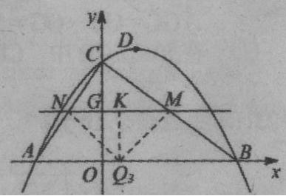
$∴\frac{\text{MN}}{6}=\frac{3−\frac{1}{2}\text{MN}}{3},$解之，得MN=3．
$$∴\text{OG}=\frac{3}{2}⋅$$
$∴−\frac{3}{4}x+3=\frac{3}{2},$解之，得n=2，即$M(2,\frac{3}{2}),N(−1\text{.}\frac{3}{2})\text{.}$
MN的中点K的坐标为$(\frac{1}{2}⋅\frac{3}{2})⋅$$∴Q_{3}(\frac{1}{2},0)\text{.}$即$t_{3}=4−\frac{1}{2}=\frac{7}{2}\text{.}$
∴当t为$\frac{8}{3}$或$\frac{\text{14}}{3}$或$\frac{7}{2}$时，存在△QMN为等腰直角三角形．

